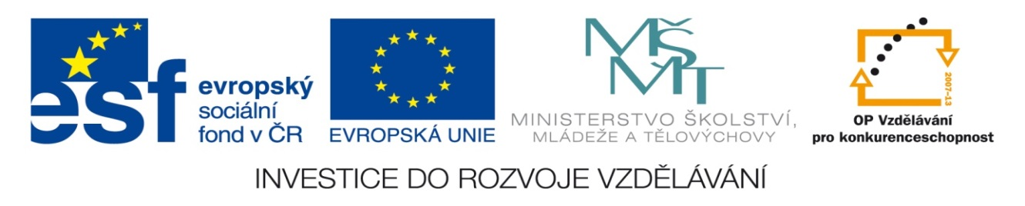

NÁZEV: VY_32_INOVACE_11_N
ČÍSLO PROJEKTU: CZ.1.07/1.4.00/21.1700
NÁZEV PROJEKTU: Moderní škola 2011
ŠKOLA: Základní škola a Mateřská škola Olomouc -Nemilany
VYUČUJÍCÍ: Mgr. Renata Pospiechová
TÉMATICKÁ OBLAST: Němčina

PŘEDMĚT: N ROČNÍK: 8. POČET ŽÁKŮ: 10

EVALUACE: 03.10.2012

NÁZEV MATERIÁLU: Die Familie

TYP DOKUMENTU: Microsoft Word - PL

ANOTACE:
Materiál je určen pro práci na interaktivní tabuli.
Žáci si pomocí pracovního listu zopakují slovní zásobu z oblasti rodiny. Sestavují rodokmen, přiřazují české a německé výrazy, luští rodinné vztahy, doplňují zájmeno mein/meine.

PRACOVNÍ LIST – RODINA ARBEITSBLATT – DIE FAMILIE
- Přiřaď k sobě české a německé významy
strýc der Bruder
matka die Oma
dcera der Sohn
bratr die Tante
teta der Onkel
babička die Mutter
sestra die Tochter
syn die Schwester

- Sestav z členů rodiny rodokmen (můžeš doplnit křestní jména vlastních členů rodiny)
die Mutter
der Onkel
die Oma
der Opa
der Sohn
die Tochter
der Vater

- Rozlušti rodinné vztahy a doplň názvy členů rodiny
- Der Vater von meiner Mutter ist mein ______________________
- Die Schwester von meinem Vater ist meine __________________
- Die Tochter von meinen Eltern ist meine ____________________
- Der Sohn von meinem Onkel ist mein _______________________
- Das Kind von meinen Eltern bin ____________________________

- Doplň zájmeno mein/meine do vět
- Das ist ____________ Bruder.
- Peter ist ________________ Cousine.
- _______________ Eltern heissen Pavel und Anna.
- Rosemarie ist _______________ Schwester.
- ____________ Opa wohnt in Olomouc.

- Rozděl větu na jednotlivá slova, oprav velká písmena a doplň interpunkci
Meinefamiliewohntinolomoucwirsindvierzuhauseichmeinbruderundmeineelternwirhabenaucheinenhund.

PRACOVNÍ LIST – RODINA VZOR ARBEITSBLATT – DIE FAMILIE
- Přiřaď k sobě české a německé významy
strýc der Bruder
matka die Oma
dcera der Sohn
bratr die Tante
teta der Onkel
babička die Mutter
sestra die Tochter
syn die Schwester

- Sestav z členů rodiny rodokmen (můžeš doplnit křestní jména vlastních členů rodiny)
die Oma
der Opa

der Vater
der Onkel
die Mutter

der Sohn
die Tochter

- Rozlušti rodinné vztahy a doplň názvy členů rodiny
- Der Vater von meiner Mutter ist mein OPA.
- Die Schwester von meinem Vater ist meine TANTE.
- Die Tochter von meinen Eltern ist meine SCHWESTER.
- Der Sohn von meinem Onkel ist mein COUSINE.
- Das Kind von meinen Eltern bin ICH.

- Doplň zájmeno mein/meine do vět
- Das ist MEIN Bruder.
- Peter ist MEIN Cousine.
- MEINE Eltern heissen Pavel und Anna.
- Rosemarie ist MEINE Schwester.
- MEIN Opa wohnt in Olomouc.

- Rozděl větu na jednotlivá slova, oprav velká písmena a doplň interpunkci
Meinefamiliewohntinolomoucwirsindvierzuhauseichmeinbruderundmeineelternwirhabenaucheinenhund.
Meine Familie wohnt in Olomouc. Wir sind vier zu Hause, ich, mein Bruder und meineEltern. Wir haben auch einen Hund.

